Ausweis Graue Jedi
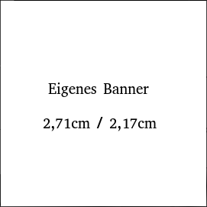

Titel Vor-/Name
Schatten (...)

E-Mail:
Web :
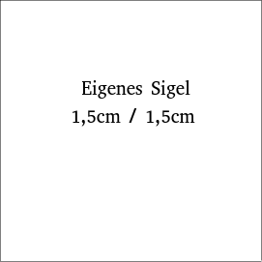
Lokalität (GAIA): xx.xx Breite (N) / xx.xx Länge (E)

Ausweis aktiv seit: MM/JJJJ Unterschrift:
Kanon Graue Jedi

+|+

Es wird immer die helle und dunkle Seite der Macht geben

Die Leidenschaft fokussiert das Ziel

Das Wissen ist die Machtbasis

Gelassenheit ist Stärke

Die Siege in dem ewigen Krieg gründet Harmonie

Es gibt nur die Macht

+|+

